Лабораторная работа №8.

**Исследование работы мультиплексоров.**

**1. ЦЕЛЬ РАБОТЫ**.

1. Исследование работы мультиплексора (МХ) в режиме выбора каналов.

2. Исследование работы МХ в режиме генератора БФ.

**2. ПОДГОТОВКА К РАБОТЕ.**

***2.1****. Изучить следующие вопросы курса*:

* основные принципы работы МХ – коммутация каналов передачи,
* увеличение разрядности МХ,
* работа МХ, как генератора БФ при настройке константами,
* работа МХ, как генератора БФ при настройке константами и литералами.

***2.2****. Подача логических уровней на входы ЦИМС.*

Логические уровни и генераторы цифровых сигналов – те же, что и в Л.Р. №7

***2.3.*** *Модели MX, используемые в Л.Р.№8.*

***2.3.1****. Графические изображения*.

Модуль на Рис.8.1 – MX с обычным прямым выходом. Разрешение работы – уровень Е="0", при запрете и E="1" на выходе всегда Y="0".



Рис.8.1. Графическое изображение MX: (а) – в EWB, (b) – УГО.

Модуль на Рис.8.2 – МХ с 3-мя состояниями на выходе. Разрешение работы – уровень Z="0", при запрете Y отключен от точки в общей схеме.



Рис.8.2. Графическое изображение MX: (а) – в EWB, (b) – УГО.

***ВНИМАНИЕ!!!***

В схеме отчета должно быть только изображение УГО

***2.3.2****. Основные свойства*

Назначение выводов МХ:

* I0 – I3 информационные входы или входы настройки для генератора БФ,
* a0, a1 – адресные входы или входы переменных для генератора БФ,
* Y – выход, повторяющий уровень входа, № которого совпадает с кодом адреса,
* E или Z – входы разрешения:
* при Е = "0" Z = "0", МХ работает в соответствии с адресным кодом,
* при E = "1", Y = "0" при любом адресном коде,
* при Z = "1", Y – отключен от выхода схемы.

***2.4.*** *Возможности, создаваемые входом разрешения в МХ.*

***2.4.1****. Внешнее управление независимыми МХ.*

Если уровни на адресных входах каждого МХ задаются от независимых источников, то внешнее управление сводится к разрешению работы каждого из МХ по заданному закону.

На Рис.8.3 приведена заготовка для схемы управления 2-мя МХ с обычными выходами.

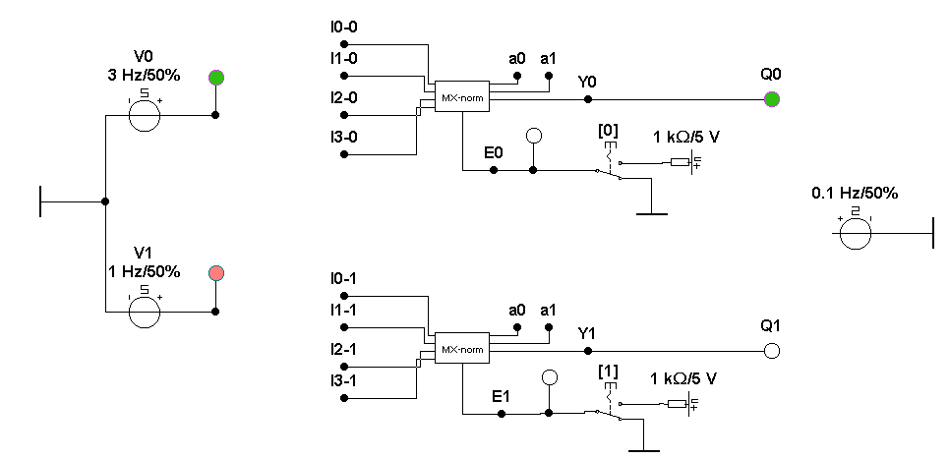

Рис.8.3. Заготовка для схемы управления двумя независимыми МХ.

На рисунке управление ручное, осуществляется двумя независимыми ключами 0 и 1. Варианты автоматического управления рассматриваются в процессе выполнения Л.Р.

***ВНИМАНИЕ!!!***

Объединение выходов МХ зависит от их типа. Для нормального типа нужно учитывать уровень на выходе при общем запрете. Для Z-типа – не нужно. Эти выходы можно объединять непосредственно, управляя только разрешением.

***2.4.2.*** *Увеличение количества адресных входов (увеличение разрядности) МХ.*

Задача увеличения разрядности МХ уже рассматривалась в лекционном курсе; на Рис..8.4 показано уже готовое решение.

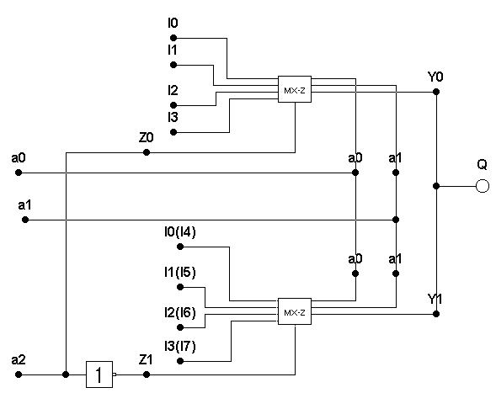

Рис.8.4. Создание МХ типа 3 → 8 из двух МХ типа 2 → 4.

***2.4.3.*** *Работа МХ в режиме коммутации каналов.*

Сама задача полностью аналогична задаче переключения сигнала с одного входа между двумя выходами (Л.Р.№7 DC в режиме DMX):

* в Л.Р.№7 *на адресных входах попеременно возникают два кода*, сигнал с входа подключается к одному из выходов,
* в Л.Р.№8 *на адресных входах попеременно возникают два кода*, сигнал с одного из двух входов подключается к выходу.

Особенность Л.Р.№8 состоит в следующем – оба входа будут принадлежать *различным МХ* (так будет в каждом варианте). Следовательно, для переключения в пределах I0 – I7 понадобятся три адресных входа: a2, a1, a0.

***2.5.*** *Работа МХ в режиме генератора булевых функций (ГБФ).*

***2.5.1.*** *Настройка ГБФ константами.*

Количество булевых переменных равно количеству адресных входов. Если использовать базовый МХ типа 2→ 4, то количество булевых переменных – две, a1 и a0. В Л.Р. этот вариант не используется в силу крайней простоты и очевидности.

***2.5.2.*** *Настройка ГБФ константами и литералом на входы разрешения.*

Используется ранее созданный МХ типа 3→ 8. На входы I0 ÷ I7 подаются константы "0" и "1" так, чтобы на выходе Y получалась требуемая БФ от аргументов a2, a1, a0. Аргумент a2 поступает на входы разрешения в виде литерала.

***2.5.3.*** *Настройка ГБФ константами и литералами на информационных входах.*

Решение по **пп. 2.5.2** позволяет повысить количество булевых переменных по сравнению с количеством адресных входов на единицу. Для БФ от ***3-х переменных*** используются ***два*** ***МХ типа 2→ 4*** и ***один инвертор*** для создания литерала.

Если подавать литералы на информационные входы, то для БФ от ***3-х переменных*** потребуется ***один*** ***МХ типа 2→ 4*** и ***один инвертор*** для создания литералов.

Адресных входов *два:* a1, a0, а аргументов БФ – *три:* a2, a1, a0.

Недостающий аргумент a2 *может подаваться* на входы настройки в виде литерала, т.е. в прямом или инверсном виде. Конкретное значение a2 – прямое/инверсное – определяется при анализе верхней и нижней половины ТИ, содержащей *восемь* информационных строк.

***2.6****. Верификация созданных устройств – МХ в качестве ГБФ*.

*Верификация* УКЛ – это метод проверки его работы путем сравнения с работой образцового устройства. Простейший способ – сравнение логических значений на выходах устройств при полном переборе всех входных комбинаций.

При правильной работе оба значения всегда должны совпадать!

***2.7.*** *Задание для самостоятельной подготовки.*

В рамках предварительной подготовки нужно приготовить только бланк с заготовленной ТИ для БФ из варианта,

Для проведения верификации *самостоятельно* определить:

* какие ЛЭ можно использовать в качестве устройств верификации (УВ),
* что должно быть на выходе (УВ) при правильной работе ГБФ,
* для каждого типа ЛЭ, работающего в качестве УВ, указать свой уровень.

***!!!*** Вопросы о выборе типа ЛЭ для УВ, задаваемые в процессе Л.Р., означают *отсутствие подготовки* по данному пункту.

**ЗАДАНИЕ НА РАБОТУ В ЛАБОРАТОРИИ**.

После выполнения **пп.3.1.2, пп.3.1.3, пп.3.2, пп.3.3.1, пп.3.3.2, пп.3.4.1, пп.3.4.2**

*Работающие в соответствии с вариантом схемы предъявить преподавателю для отметки в бланке выполнения*.

***3.1.*** *Работа МХ с обычным выходом в режиме коммутации каналов.*

***3.1.1.*** *Проверка работы схемы.*

Открыть файл MX-norm.ewb. Проверка может производиться для *любого* из модулей, например, для МХ0:

* установить постоянный уровень разрешения на вход Е0,
* подключить светодиод к выходу Y0,
* последовательно подключать выход генератора V0 к входам I0-0 – I3-0 ,
* включать схему после каждого подключения.

В отчете сделать вывод: какой код находится на адресных входах по умолчанию, когда к ним не подведены внешние сигналы. По каким признакам это было определено?

***Далее это свойство EWB – уровни по умолчанию – не использовать!!!***

В создаваемых схемах каждый уровень должен быть задан "своим" элементом.

***3.1.2.*** *Ручное**управление двумя независимыми МХ типа 2 → 4.*

Последовательно провести следующие действия:

* подключить V0, V1 к I-входам МХ в соответствии с вариантом для пп.3.1.
* задать код адреса, обеспечивающий коммутацию выбранного входа на выход,
* подключить ручное управление ключами **0** и **1**,
* подключить светодиоды к выходам обоих МХ.

Описать все возможные варианты работы при ручном управлении.

***3.1.3.*** *Автоматическое**управление двумя независимыми МХ типа 2 → 4.*

Отключить светодиоды от выходов. Объединить выходы обоих МХ (способ должен быть известен!) и подключить светодиод к общему выходу.

Удалить ключи **0** и **1**. Для автоматического управления входами разрешения использовать генератор 0.1Гц и еще один ЛЭ (какой?).

Описать, почему использовано именно такое объединение выходов.

***3.2.*** *Работа МХ в режиме переключения каналов.*

Открыть файл MX(3-8).ewb. Генераторы V1 и V2 подключить к выходам в соответствии с вариантом для пп.3.2.

С помощью генератора V3 и, если необходимо, дополнительных ЛЭ создать схему переключения выхода между двумя указанными входами.

***3.3.*** *Работа МХ в качестве ГБФ – настройка I-входов константами.*

***3.3.1****. Создание схемы ГБФ*.

Открыть файл MX-BF(3-8).ewb. С помощью логических констант из ТИ и подаваемых на I-входы, создать генератор, реализующий БФ, указанную в варианте. Сама ТИ создается при выполнении Л.Р.

***3.3.2.*** *Верификация схемы ГБФ для 3-х аргументов на МХ типа 3 → 8.*

Добавить в файл схему на обычных ЛЭ, реализующую ту же БФ, что и МХ.

***!!!*** Для ускорения процесса выполнения Л.Р. схему можно делать без минимизации по корпусам и даже без минимизации по ТИ, НО… В каждом варианте форма БФ представлена так, что ее выполнение "**as is**" займет сравнительно большой объем.

Поэтому, сразу же применяйте следующие формы минимизации:

* использование теоремы де Моргана,
* использование элементов XOR,
* элементы XNOR тоже можно, хотя они и не выпускаются.

В каждом варианте указан уровень на выходе УВ – "1" или "0", который должен сохраняться при правильной работе генератора БФ.

Выберите правильный ЛЭ для создания УВ. Подключите к его входам выходы генератора БФ и созданной схемы, а к выходу светодиод Q.

Светодиоды Q2, Q1, Q0 позволяют определить, на каком коде обнаруживается несоответствие (если оно будет).

***3.4.*** *Работа МХ в качестве ГБФ – настройка I-входов константами и литералами.*

***3.4.1****. Создание схемы ГБФ*.

Открыть файл MX-BF(2-4).ewb. Здесь только один исходный МХ типа 2 → 4.

Реализуемая БФ та же, т.е. для нее уже создана ТИ. Для создания генератора БФ нужен специальный анализ ТИ. Этот вид анализа должен быть известен, если не из лекционного курса, то хотя бы в процессе подготовки к Л.Р.

На вход разрешения подается постоянный уровень (какой ?)

***3.4.2.*** *Верификация схемы ГБФ для 3-х аргументов на МХ типа 2 → 4.*

Действия полностью аналогичны пп.3.3.2.

***ВНИМАНИЕ!!***!

Все схемы рисуются только в принятых УГО. Отчет с копиями схем из EWB просто не принимается!!!